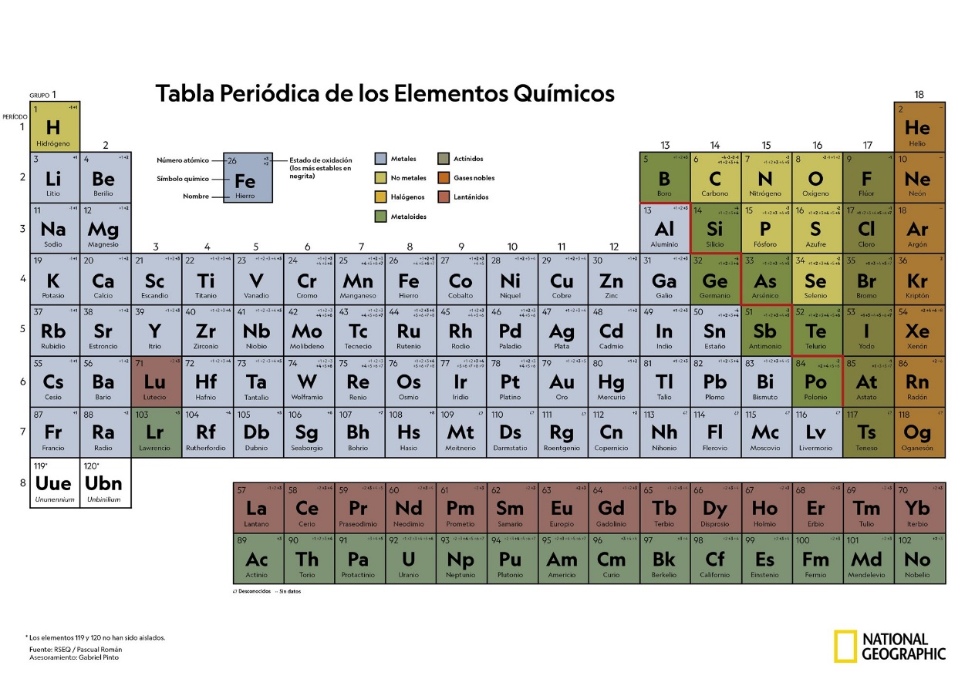**QUIMICA 4TO AÑO**

**TEMA 1: NOMENCLATURA DE ACIDOS, BASES Y SALES INORGANICOS**

El lenguaje en el ser humano ha sido de vital importancia para la comunicación con su entorno, de esta forma le ha permitido expresar sus idea de forma clara y sencilla hacia su comunidad. En el ámbito científico, el lenguaje químico ha buscado unificar criterios que nos permitan comunicarnos sin importar fronteras; los símbolos, fórmulas y nombres químicos han sido globalizados bajo los mismos criterios que han facilitado la globalización del conocimiento científico.

La química posee un lenguaje universal cuyo significado trasciende los idiomas y culturas en el mundo, por medio de símbolos, fórmulas y ecuaciones químicas nos permiten expresar los fenómenos químicos, que pueden ser interpretados por cualquiera que maneje su lenguaje.

En este sentido, la nomenclatura adquiere una gran importancia, como tema inicial, ya que nos proporcionará las reglas necesarias para poder expresarnos en este lenguaje científico tan particular.

**Nomenclatura química**

La nomenclatura se encarga de asignar nombres a los compuestos químicos,

Dependiendo de su función química, a través de ciertas reglas. Las reglas van a depender del sistema de nomenclatura que se emplee, los más comunes son:

• Nomenclatura tradicional

• Nomenclatura de Stock

• Nomenclatura sistemática o de base estequiométrica.

Nomenclatura Tradicional:

De acuerdo a este sistema, la valencia del elemento metálico o no metálico se indica por medio de prefijos HIPO o PER y sufijos OSO e ICO.

**Nomenclatura de Cationes:**

Un Catión es un átomo o molécula con carga eléctrica positiva; para nombrarlos usaremos la nomenclatura tradicional o la de Stock.

Nomenclatura de cationes monoatómicos:**Nomenclatura tradicional**

**Ion Raíz griega del nombre del metal (OSO, ICO)**

**Nomenclatura Stock**

**Ion Nombre del metal (valencia)**

**Nomenclatura de aniones:** Un anión es un átomo o molécula con carga eléctrica negativa.

Nomenclatura de aniones monoatómicos

**Ion Nombre del No metalURO**

Ejemplos:

S-2 ión SulfURO

Br- ión BromURO

Metales:

 Litio, sodio, potasio rubidio, cesio, francio, plata, amonio ➔ I

 Berilio, magnesio, calcio, estroncio, bario, radio, cinc, cadmio ➔ II

 Cobre, mercurio ➔ I, II

 Aluminio ➔ III

 Oro ➔ I, III

 Hierro, cobalto, níquel ➔ II, III

 Estaño, plomo, platino, iridio ➔ II, IV

 Cromo ➔ II, III, VI

 Manganeso ➔ II, III, IV, VI, VII

EJEMPLOS DE CÁLCULO DEL NUMERO DE OXIDACION.

Indicar el estado de oxidación de cada elemento en el KMnO4

.

Elige la respuesta correcta:

Según la regla 3, el O tiene N.O. de -2

Conforme a la regla 4 el K que es del grupo IA (Alcalinos) tiene N.O. +1

Según la regla 6, Suma Algebraica de N.O. del compuesto es CERO

Multiplicando el N.O. por el número de átomos e igualando a CERO

se puede resolver para el Mn.

K= +1*1

O = -2*4

Mn= X*1

0 = +1-8+1X

0 = -7+1X

7 = 1X

**7/1 = X = +7**

**EJEMPLOS DE CÁLCULO DEL NUMERO DE OXIDACION.**

Determinar el número de oxidación del S en el H2

SO4

Por la regla número 3 sabemos que el número de oxidación del O es -2.

Por la regla 2 sabemos que el número de oxidación del H es +1.

Según la regla 6, Suma Algebraica de N.O. del compuesto es CERO

El compuesto tiene 2 hidrógenos, multiplicados por el número de oxidación del

Hidrogeno +1; el azufre es la incógnita X; hay 2 átomos de oxígeno multiplicados

Por el número de oxidación del oxígeno -2; la ecuación se iguala a 0 y se despeja la incógnita.

H= +1*2 = +2

O = -2*4 = -8

S= X*1= 1X

0 = +2-8+1X

0 = -6+1X

+6 = 1X

+6/1 = X = +6

**EJEMPLOS DE CÁLCULO DEL NUMERO DE OXIDACION.**

Indicar el estado de oxidación de cada elemento en el H4P2O7

.Elige la respuesta correcta:

Según la regla 3, el O tiene N.O. de -2

Según la regla 6, Suma Algebraica de N.O. del compuesto es CERO

Multiplicando el N.O. por el numero de átomos e igualando a CERO

se puede resolver para el P.

H= +1*4= +4

O = -2*7=-14

P= X*2=+2X

0 = +4-14+2X

0 = -10+2X

+10 = 2X

+10/2 = X = +5

**TIPOS DE NOMENCLATURA**

SISTEMÁTICA

Consiste en la utilización de prefijos numerales griegos para indicar el nº de átomos de cada elemento presente en la fórmula, se nombra de derecha a izquierda. Los prefijos que se utilizan son: mono (1), di (2), tri (3), tetra (4),

penta (5), hexa (6), hepta (7), … El prefijo mono puede omitirse.

**Cl2O5 pentaóxido de dicloro**

**H2S sulfuro de hidrógeno**

**SiH4 tetra hidruro de silicio**

**TIPOS DE NOMENCLATURA**

**STOCK**

Consiste en indicar el numero de oxidacion, con números romanos y entre paréntesis, al final del nombre del elemento. Si éste tiene n. o. único, no se indica.

CuO óxido de cobre (II)

Fe2O3 óxido de hierro (III)

Al2O3 óxido de aluminio (III)

COMPUESTOS BINARIOS

2. HIDRUROS

DEFINICIÓN

Son combinaciones del hidrógeno con cualquier elemento químico

Hidruros metálicos: es la combinación del hidrógeno (-1) con un metal.